Městys Nový Hrozenkov a obce Lazy pod Makytou, Dolná Mariková, Horná Mariková a Mestečko
ve spolupráci s místními farnostmi

vás u příležitosti oslav Svátku našich věrozvěstů
svatých Cyrila a Metoděje srdečně zvou na

Setkání lidí dobré vůle
na hřebeni Javorníků

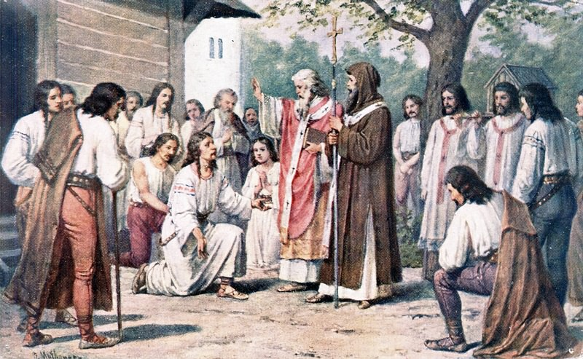

pořádané v sobotu 4. července 2009
u chaty Kohútka

v 11 hod katolická bohoslužba
na místě u bývalého světelného kříže
(půjdeme průvodem od u chaty Kohútka v 10.45 hod)

od 13 hod do 16 hod folklorní program u chaty Kohútka
vystoupí:
sbor Dúbrava a soubor Studnička (Dolná Mariková)
soubor Hájíček, zpevácká skupina a Ľudová hudba (Mestečko)
Lazovienka (Lazy pod Makytou)
Žrnovanka (Horná Mariková)
soubor Polančan (Valašská Polanka)
cimbálová muzika Lidčan (Lidečko)
dechová hudba, pěvecký sbor Hafera, dětský taneční folklorní soubor Vranečka a cimbálová muzika Kotula (Nový Hrozenkov)

Doprava bude zajištěna kyvadlově od 8.30 hod od kostela v Novém Hrozenkově, na zastávkách ve Vranči se bude zastavovat.

